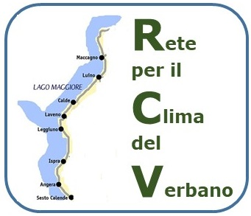
CLIMA
PASSARE DALLA CONSAPEVOLEZZA
ALL’AZIONE

Pochi ormai dubitano che il riscaldamento globale sia in corso: chi non conosce i rapporti scientifici se ne convince anche solo per gli eventi di questa estate, dall’Artico alla Siberia, alle temperature record delle città europee.
Ma la risposta concreta tarda a venire. In questi mesi alcuni fatti aprono possibilità inedite, il summit dell’ONU, gli scioperi globali dei giovani, le promesse della nuova Commissione europea e alcuni punti del programma di governo. Possiamo combinare l’azione dal basso, nei comportamenti individuali e nelle politiche locali, con le decisioni a livello nazionale e globale.

La Rete per il clima del Verbano, chiama i cittadini e le Amministrazioni locali all’azione.

Giovedi’ 17 Ottobre, ore 21
Cineteatro Santamanzio Travedona M.
- h.21 - Apertura
- h. 21,15 - I cambiamenti climatici – S.Rossi – senior scientific officer al CCR
- h.21,40 – Piani per conseguire gli obiettivi climatici – Fulvio Fagiani
- h. 22,00 – Iniziative locali e proposte d’azione-
- h. 22,15 - Dibattito
Aderiscono a Rete per il clima del Verbano
